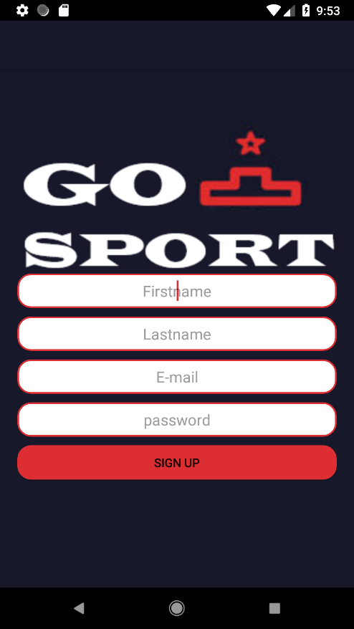Go Sport

Inloggen + registratie:

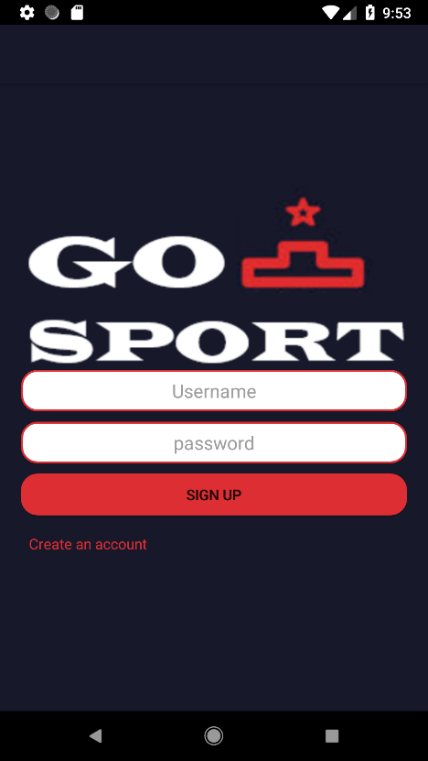Bij het openen van de applicatie komt de gebruiker uit bij het inlogscherm. Indien hij al een account heeft kan hij zich meteen aanmelden. Het wachtwoord wordt gecontroleerd doormiddel van een hash in de database. Onderaan de pagina is een link om naar de registratiepagina te gaan om een account aan te maken.

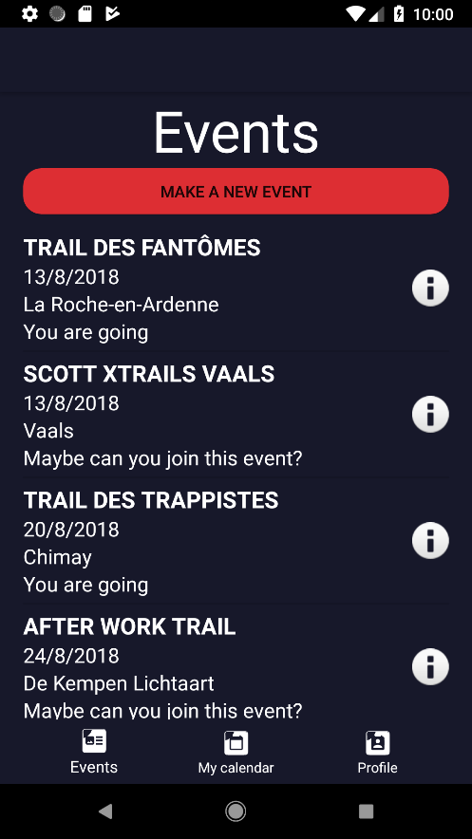

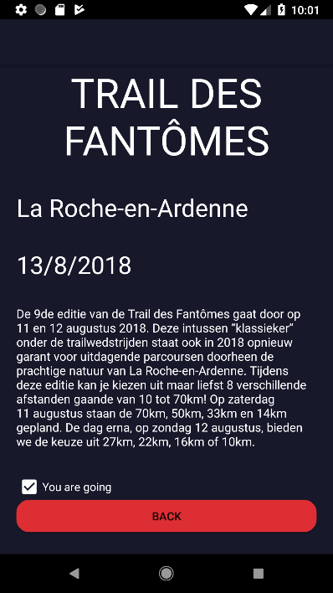Na het inloggen komt de gebruiker op het beginscherm waar hij meteen alle events ziet met een beetje informatie. Zoals de naam, de locatie, de datum en of hij op aanwezig staat of niet. De knop achter het event is voor meer informatie te verkrijgen.  
Bovenaan de pagina is een knop om nieuwe events toe te voegen aan de applicatie.  
Onderaan de pagina is een navigatiebalk om te wisselen tussen verschillende schermen.   
  
Bij de extra informatie van het event staat nog een tekst voor meer uitleg en een checkbox om je aanwezigheid of aanwezigheid in te stellen. Bij het aanvinken komt het event ook in de persoonlijke kalender.

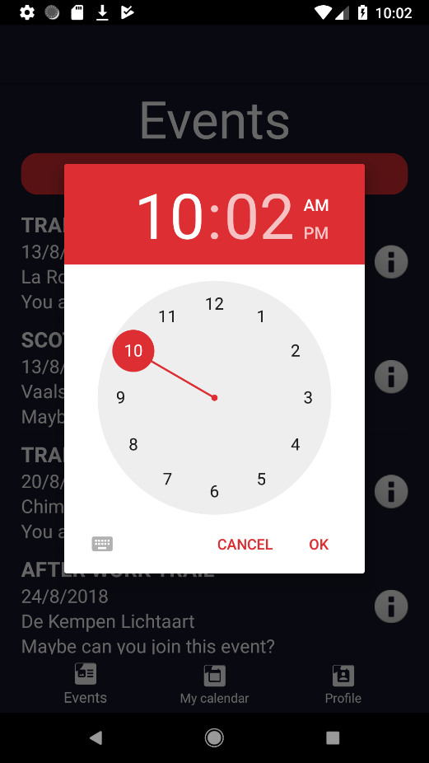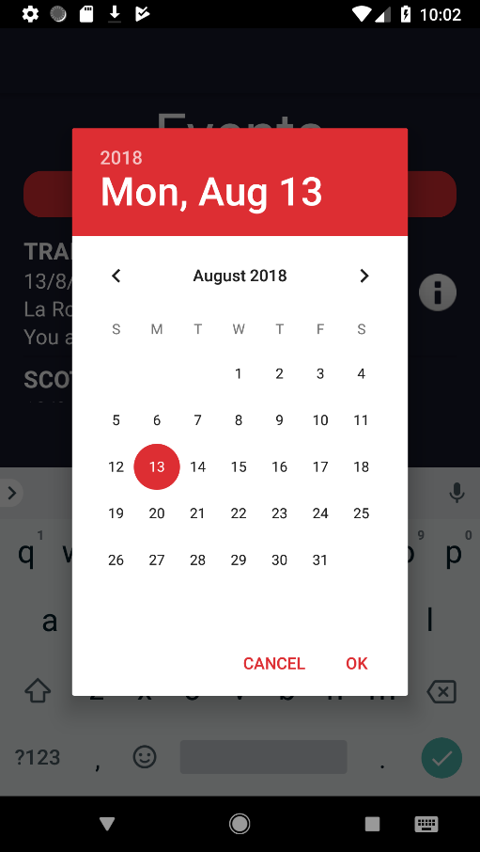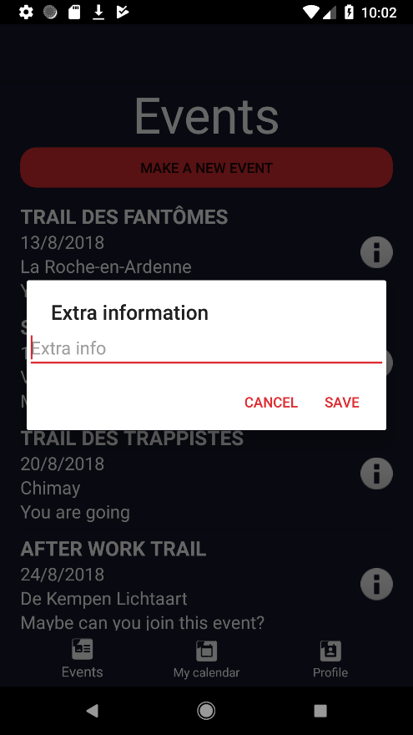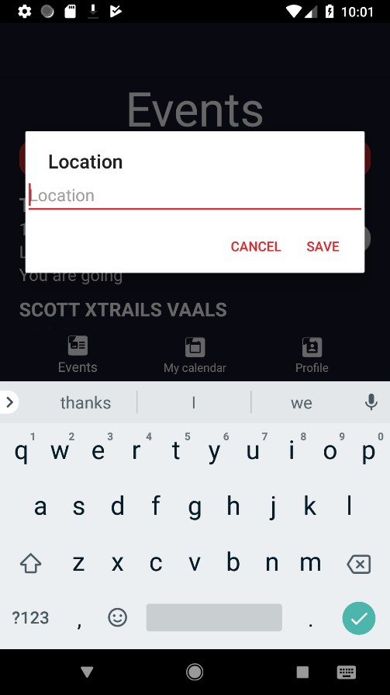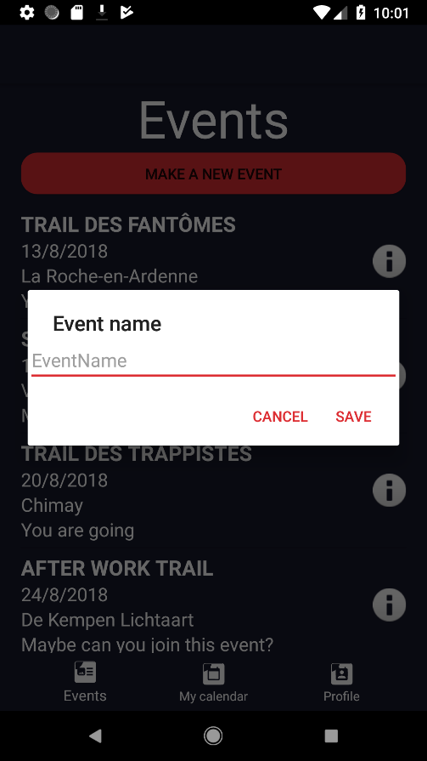Voor het aanmaken van een nieuw event verschijnen er enkele invulboxen. Na het laatste scherm is het event ook toegevoegd aan de lijst van evenementen.

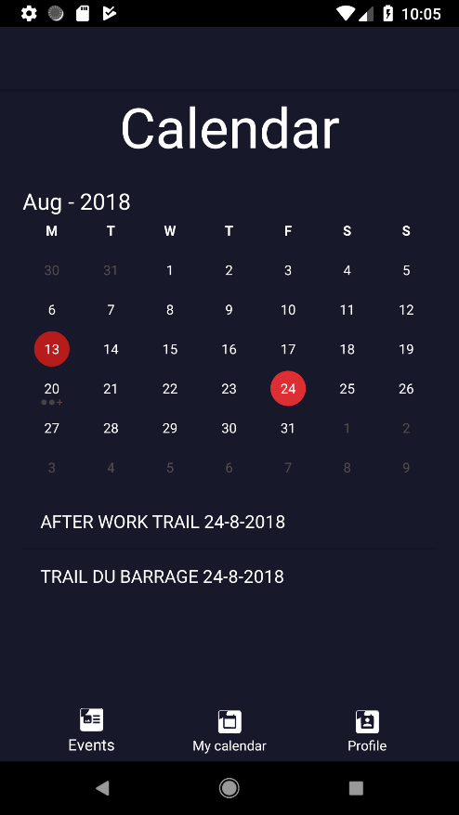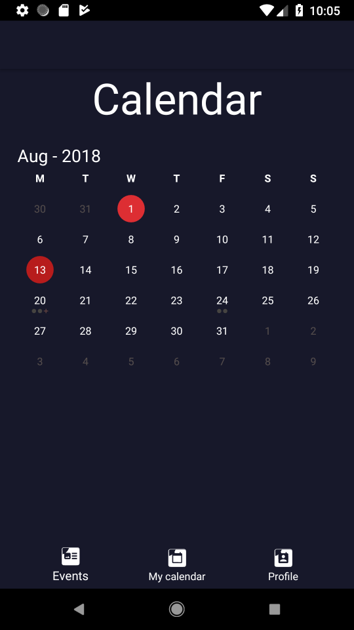Bij de persoonlijke kalender krijgt de gebruiker een overzicht van de evenementen per dag in de maand. Het scherm start met de huidige maand te tonen. Indien er 1 of meerdere events vallen op 1 dag laat hij dat zien door een bolletje onder de dag te tonen. Indien er 3 of meerdere events zijn toont hij 2 bolletjes en een plusje om aan te tonen dat er meerdere events zijn. Bij het klikken op een dag toont hij de evenementen voor die dag dat de gebruiker op aanwezig staat.

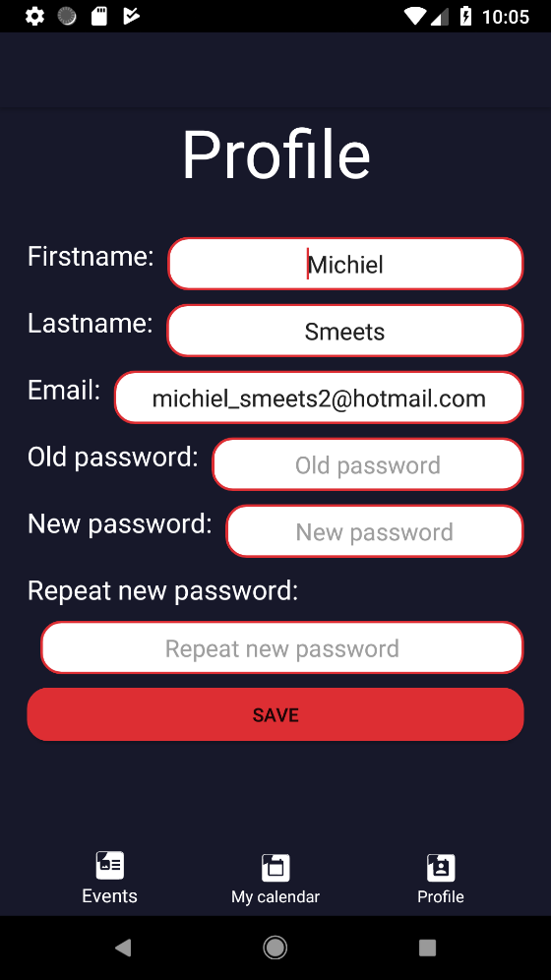

Ook kan de gebruiker zijn gegevens en inlog gegevens aanpassen. Dat kan in het laatste scherm.